Професійно-технічне училище № 5 м. Світловодськ

Дослідницька робота на тему:
«Еволюція герба України
та його символіки в українській державності»

Виконав: Людмила ТКАЧЕНКО,
викладач української мови
і літератури,
професійно-технічного училища № 5
м. Світловодськ

ЗМІСТ
ВСТУП 3
Актуальність теми 3
Значення Тризуба 6
Історичний контекст 7
Давні корені тризуба 9
Тризуб в епоху Київської Русі 11
Козацька доба 14
Національно-визвольні рухи XX століття 17
(УНР, ЗУНР, ОУН, УПА) 17
Сучасний етап 23
Тризуб у творчості українських художників 26
ВИСНОВОК 28
СКЛАД ЖУРІ 29
ДЖЕРЕЛА 30

ВСТУП

Тризуб, як герб України, має важливе значення для розуміння його історичного, культурного та символічного значення. Тризуб є одним з найбільш символів України, що відображає багатовікову історію держави, її боротьбу за незалежність та національну самосвідомість.
У цій роботі розглядаються витоки тризуба як символу, його еволюція та використання в різні історичні періоди. Особлива увага приділяється аналізу значення тризуба в контексті Київської Русі, адже саме цей період заклав основи для виникнення сучасного герба.
Тризуб є не лише історичним символом, а й уособлює національні ідеали та прагнення українського народу. У цьому дослідженні буде проаналізовано різні інтерпретації тризуба, що стосуються релігійних, політичних та культурних аспектів, і зроблено спробу визначити його місце в сучасній українській ідентичності.
Метою даного дослідження є аналіз розвитку тризуба як символу від його витоків у часи князів Київської Русі до сучасності. Особлива увага приділяється процесу утвердження тризуба як державного герба незалежної України після проголошення її незалежності в 1991 році. Крім того, в роботі розглядаються різні інтерпретації та значення тризуба в релігійному, політичному і культурному контекстах.

Актуальність теми

Актуальність дослідження герба України, а саме тризуба, зумовлена його винятковою роллю як символу національної ідентичності, державності та незалежності. У сучасних умовах, коли Україна проходить через складні випробування, включаючи військову агресію та боротьбу за суверенітет, тризуб набуває ще більшого значення, стаючи символом єдності та незламності українського народу. Дослідження його історії, символіки та використання в різні періоди допомагає не тільки краще зрозуміти минуле, але й осмислити сучасні процеси в державотворенні.
Чому це важливо зараз?
Національна ідентичність та історична пам'ять. Герб є центральним елементом національної символіки, і його вивчення дозволяє глибше зрозуміти культурні та історичні корені держави. Тризуб відображає багатовікову боротьбу України за незалежність, тому дослідження його походження та значення сприяє зміцненню національної самосвідомості.
Роль у сучасних подіях. В умовах сучасної війни за незалежність і територіальну цілісність України, герб як символ держави стає важливим елементом патріотизму та національної єдності. Дослідження цього символу допомагає краще зрозуміти його вплив на сучасні соціальні й політичні процеси.
Культурна та політична еволюція. Герб України, і зокрема тризуб, відображає еволюцію політичної та культурної самобутності держави. Його використання в різні історичні епохи — від Київської Русі до сучасної України — відображає складний шлях державотворення. Дослідження цього питання дозволяє простежити зв'язок між історичними традиціями та сучасними національними прагненнями.
Міжнародне визнання та самовизначення. Символіка герба також важлива на міжнародному рівні, оскільки тризуб представляє Україну на світовій арені. Глибше розуміння його значення та історії допомагає краще сприймати Україну як незалежну державу з власною ідентичністю та культурною спадщиною.
Таким чином, актуальність дослідження герба України полягає в його багатогранній ролі в історичному, політичному та культурному контекстах, а також у його важливості для сучасного державотворення. Це дослідження сприятиме зміцненню національної ідентичності та підвищенню розуміння значення символів у формуванні державності.

Значення Тризуба

Герб України – золотий тризуб на синьому щиті – є глибоко символічним і багатозначним знаком, що уособлює багатовікову історію, культурну спадщину та національну гордість українського народу. Він не лише відображає спадкоємність державності від часів Київської Русі, але й слугує духовним об’єднавчим символом для сучасної України.
Тризуб часто використовується на патріотичних акціях, у військовій символіці та на національних святах. Багато українців вважають його символом боротьби за свободу, справедливість і гідність. Він - один із найвизначніших символів української нації, який втілює її історичну спадщину, духовну силу та прагнення до незалежності, об'єднує минуле та сучасність українського народу.
Герб України не обмежується лише офіційними символами держави. Він став важливим елементом патріотичної культури та повсякденного життя українців. Зображення тризуба використовують на одязі, прикрасах, татуюваннях, графіті та в інших формах мистецтва як прояв національної гордості та самоідентифікації.

Історичний контекст

З найдавніших часів тризуб шанується як магічний знак чи оберіг. Це зображення археологи зустрічали у багатьох пам’ятках культури, датованих першими століттями нашої ери. Він відомий серед народів Сходу і Середземномор’я з найдавніших часів, в на українських землях — з II ст.
Існує понад 200 гіпотез щодо трактування тризуба як знаку, включаючи версії про його походження від скіпетра візантійського чи скіфського царя, голуба Святого Духа, корогви, якоря тощо. Дослідники вбачають у ньому як сакральні, так і світські значення. Одна з популярних версій полягає в тому, що тризуб міг символізувати трисуття – єдність трьох елементів, наприклад, неба, землі та підземного світу. Інші гіпотези пов’язують його з впливом скіфської, норманської чи візантійської культур через схожість зі скіпетрами або монограмами. Деякі дослідники припускають, що тризуб символізує єдність трьох сил – батька, матері та дитини, підкреслюючи ідею спадковості та безперервності роду. Ще одне трактування пов’язує тризуб із зображенням сокола чи голуба – символів влади, сили й духу.
У Європі 1860–1862 рр. навіть спалахнула суперечка, яка дістала назву «дворічної наукової дискусії», з приводу змісту та значення загадкового тризуба. Історики так і не дійшли згоди щодо того, яка з гіпотез є найбільш ймовірною.
«У рисунку тризуба багато авторів-дослідників, істориків і просто аматорів, намагалися відкрити якийсь примітивно нарисований предмет, чи емблему, тому постало багато припущень, які можна звести до декількох висновків: 1. Схематизоване і стилізоване відображення голуба як символа св. Духа чи іншої птиці (автори: Кене, Кунік, Стасов, Гільдербранд, Арнс). 2. Стилізована квітка, трисвічник чи орнамент (Шодуар, Войєков, Сахаров, І. Толстой, Шуберт, Кондаков,
Левшинський, Таубе). 3. Схематичний рисунок лука зі стрілою, згодом під назвою "куша", уживаний як знак київського магістрату в XVI-XVIII ст. (А. Толстой). 4. Голова (закінчення) булави або князівського скіпетра, або корони як символ влади (Уваров, Самоквасов, Вільчинський), подібно тому, як у XVI-XVII ст. таке значення мала булава, пернач, чи чекан (М. Грушевський). 5. Корогва (прапор), поділений на три частини (Тілезіус, Салєт). 6. Мотив корабельної котви (Бартоломей). 7. Рунічне письмо (Й. Толстой, Кунік, Болсуновський, Орешніков, Чернев). 8. Монограма Володимира (грецькими літерами "ВАСІЛЕУС", чи "БАЗІЛЄУС"), володаря чи інша монограма (Болсуновський, Соболевський, Скотинський). . 9. Символ блис-кавки, подібно до знака зміїв індіанських племен Північної Америки (В. Кед-ровський) (В. Сичинський. «Тризуб і прапор України»).

Давні корені тризуба

Існує припущення, що Тризуб може мати давні корені, що пов'язані з трипільською культурою. Трипільська культура існувала з IV до початку III тисячоліття до нашої ери на території від Слобідської України до Словаччини, від
Чернігівщини до Чорного моря та Балканського півострова.
Основним заняттям трипільців було гончарство. А посуд прикрашали орнаментом у вигляді гребінців з трьома зубцями, зазвичай у формі спіралі, який
можна побачити на глечиках, тарілках та інших виробах.
На багатьох керамічних виробах також зображено дерево життя з трьох колосків, що символізує триєдиний світ. Тризуб для трипільців також мав глибокий філософський сенс, символізуючи три природні стихії — повітря, воду і землю. Ці символи могли мати ритуальне або культове значення, але їх точне тлумачення залишається предметом досліджень.
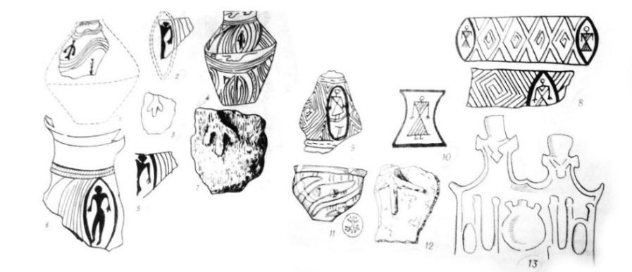
Рис. 1 - Тризуб у трипільській культурі
Деякі дослідники вважають, що зображення, що нагадують тризуб, можуть символізувати трієдність: життя, смерть і відродження або інші аспекти природного циклу.
Віктор Гошкевич у статті «Символіка триєдності» триєдність подає як концеацію української культури, аналізує знаки на посуді і зображення, що нагадують тризуб, пропонуючи тлумачення їх як символів природних циклів.
Олександр Костенко - відомий український археолог, який досліджував артефакти трипільської культури. Він вважав, що багато зображень на посуді можуть символізувати різні аспекти життя, включаючи трієдність.
Микола Гончар - дослідник, що займався стародавньою українською символікою. Він вказував на культурну спадковість символів і їхнє значення в контексті української історії, зазначаючи, що тризуб може вважатися продовженням давніх знаків.

ВИСНОВОК

Тризуб як символ не має прямих згадок у трипільській культурі, але його можливі аналогії з трипільськими знаками вказують на глибоку символіку, пов'язану з трієдністю і природними циклами. Ці аспекти підкреслюють важливість символів у формуванні національної ідентичності України через тисячоліття.

Тризуб в епоху Київської Русі

Перша згадка про знаки тризуба в літописах належить до X ст. Посли київського князя Ігоря, після поразки біля Царгорода, при укладенні договору з візантійцями, мали печатки з тризубом. Після смерті Ігоря, його дружина Ольга, яка стала повноправною княгинею, розставляла князівські знаки тризуба по всій Київській землі — аж до Новгородських земель, повідомляє «Повість минулих літ» (XI ст.).
Тризуб, відомий сьогодні як малий Державний Герб України, був одним із родових символів князів Рюриковичів, зокрема використовувався на монетах Володимира Великого (близько 980–1015 рр.). Його точний зміст залишається предметом дискусій серед істориків і символістів — існують версії про його сакральне, династичне чи релігійне значення.
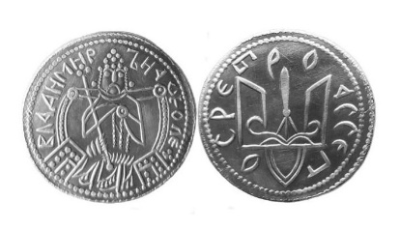
Рис. 2 - Репліка монети Срібляника Володимира Святославича
У «Повісті врем'яних літ» та інших літописних текстах символіка тризуба згадується не безпосередньо, а через опосередковані свідчення, зокрема через опис княжих регалій або монет, які на той час слугували важливим елементом влади. У творі описується похід князя Володимира та утвердження його влади в різних землях, де він карбував монети із зображенням тризуба. Зокрема, Володимир Великий активно впроваджував нові символи своєї династії, намагаючись закріпити їх як знак централізованої влади.
У літописах згадуються ще такі важливі моменти:
- Перетворення Володимира. У літописі описується, як Володимир Великий "прийняв християнство і запровадив нову віру". Цей акт можна вважати ключовим у формуванні державності, яку символізує тризуб. Відомо, що двозуб лежить в основі усіх княжих знаків наших князів. Князь Володимир Великий, який охрестив Київську Русь, додав третій зубець до цього знаку для того, щоб можна було розрізняти княжі знаки Святослава, Володимира та інших членів князівської родини.
- Згадки про символіку. Літописи містять описи державних справ та воєнних походів, де використовуються символи влади, які, за традицією, пов'язуються з тризубом.
Багато дослідників присвятили статті детальному вивченню тризуба як символа доби Київської Русі.
Володимир Січинський — історик і мистецтвознавець, автор книги «Тризуб і прапор України» (1948). Він аналізував походження тризуба як державного символу та його еволюцію від Київської Русі до ХХ століття, зокрема його зв’язок із князем Володимиром Великим. «Монети Володимира Великого дають два типи рисунка тризуба. Один, очевидно, найстарший, із чіткою та усталеною формою завитків і петлі в долішній частині (рис. 3), і другий тип - новіший, де вже втрачається чіткість плетінки та непевність і плутанина в долішній петлі. Помітно, що в тризубах Володимира Великого нема хреста, бо ж перші монети Володимира чеканили ще до офіційного прийняття християнства».
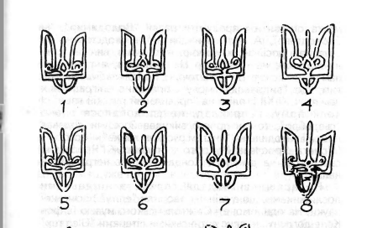
Рис. 3 – Монети Володимира Великого
Тризуби нащадків Володимира Великого дещо відмінні. Найбільше наближений до батьківського тризуба знак на монеті кн. Святополка Михайла (1015- 1019) - рис. 4-13. Знак другого сина Володимира - кн. Ярослава Мудрого (1017-1054) найпростіший, навіть занадто "спартанський", ніби вояцький (рис. 4-14). Цьому простому суворому характерові повністю відповідає знак на "голосниках" св. Софії (рис. 4-24), будові, що її заклав у 1017 р. той самий Ярослав Мудрий.
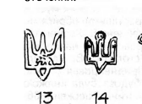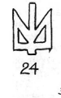
Рис. 4 – Тризуби нащадків Володимира Великого

ВИСНОВОК

Тож, хоча безпосередньо в літописних текстах слово «тризуб» не зустрічається, його образ відомий завдяки археологічним знахідкам, зокрема монетам та печаткам князів. Це свідчить про важливу роль цього знака в історії давньої Русі.

Козацька доба

У період козацької доби, тризуб як символ не був центральним елементом, але його символічне використання все ж відстежується. Деякі джерела вказують на те, що цей знак відроджувався в різних формах серед козацьких клейнодів та гербів, які відігравали важливу роль у тогочасній геральдиці. Відомо, що козаки активно використовували іншу символіку, зокрема образи святих, хрестів і кольорові прапори (часто малинові та синьо-жовті), які згодом стали основою національних символів України.
Клейноди, зокрема корогви і герби, мали значення як символи влади та військової честі. Сам тризуб міг бути присутнім як елемент або натяк на стародавні князівські символи Київської Русі, що зберігали свою культурну значущість. Зокрема Михайло Грушевський — видатний історик і політик, у своїх історичних дослідженнях вказував на спадковість між княжими й козацькими традиціями. Це особливо помітно в його фундаментальній праці «Історія України-Руси», де він звертає увагу на те, що козацтво не лише запозичувало окремі елементи зі спадщини Русі (наприклад, символіку й правові традиції), але й прагнуло відродити державницькі ідеї, втрачені після занепаду Київської Русі. Ця ідея спадкоємності також знайшла відображення у відродженні давніх символів, зокрема тризуба. Наприклад, на гербі українського гетьмана Богдана Хмельницького зображено Білу ламану лінію, оточену золотом, на червоному тлі — має саме три зубці.
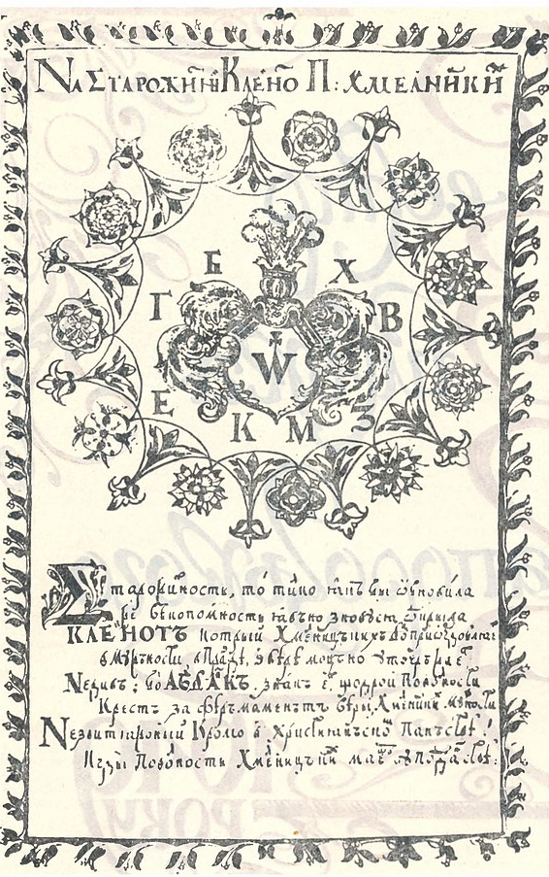
Рис. 5 - Герб Богдана Хмельницького
Треба зазначити, що у художніх творах, присвячених козацькій добі, безпосередніх згадок про тризуб майже не зустрічається, оскільки цей символ не мав на той час такого значення, яке отримав пізніше, під час національного відродження у XX столітті. Однак у деяких творах присутні символічні образи, які ідейно перегукуються з тризубом. Це стосується мотивів спадкоємності влади Київської Русі, боротьби за свободу та національної ідентичності, що стали ключовими в концепції тризуба як державного герба.
У творі Богдана Лепкого «Гетьман Іван Мазепа» підкреслюється важливість національної єдності та боротьби за відновлення української державності. Хоча тризуб як символ не згадується, дух прагнення до свободи та спадкоємності ідей давньої Русі перегукується з майбутньою роллю тризуба. Особистість Мазепи в літературі часто зображується як уособлення національної свідомості, що надихатиме наступні покоління на боротьбу за незалежність.
У поезії Євгена Маланюка є образи «залізної держави» та заклики до відродження національної гідності, що можна сприймати як алюзію на тризуб — знак неперервності історичного розвитку від давньоруської держави до майбутньої України:
Хай згинуло, хай загуло —
Вони лишилися, як криця!
І жадний примус, жадне зло
Їх не примусило скориться

ВИСНОВОК

Тризуб не був головним символом Запорізької Січі, та його використання перегукувалося з ідеями національного відродження, що особливо проявилося у наступних етапах боротьби за незалежність України.

Національно-визвольні рухи XX століття

(УНР, ЗУНР, ОУН, УПА)

Національно-визвольний рух в Україні у ХХ столітті був складним і багатогранним процесом, спрямованим на здобуття політичної незалежності та звільнення від іноземного панування, зокрема від Російської та Австро-Угорської імперій.
Після падіння Російської імперії українці скористалися можливістю створити незалежну державу, таким чином у 1917 році утворилися Українська Народна Республіка та Західноукраїнська Народна республіка.
Виникає молода держава, нова держава на карті Європи. Для утвердження молодої держави їй потрібні не лише державні інституції, закони тощо, а й державні атрибути, такі як герб і прапор, і це розуміли тодішні політики з Центральної Ради. Якщо з прапором все було більш-менш зрозуміло, тому що з XIX сторіччя сині та жовті кольори увійшли у свідомість українців, то з гербом усе було значно складніше.
Представників соціалістів переконували усіх, що УНР мусить мати герб, на якому були би зафіксовані певні соціалістичні гасла. Одним із проєктів герба було зображення робітника і селянки. Також у Раді розглядали герб із зображенням Архистратига Михаїла, але його відкинули як такий, який можуть сприймати як «імперський».
Спершу думка розмістити на гербі тризуб – знак з монети князя Володимира – особливого ентузіазму у політиків не викликала. Ідею підтримав Михайло Грушевський (історик, голова Центральної Ради УНР), і в одній зі своїх статей він написав, що на гербі молодої української держави чудово би виглядав тризуб. «На монетах й інших предметах старої Київської держави бачимо гарно стилізований геральдичний неясного значіння, щось вроді трезубця», – писав про тризуб Грушевський.
6 січня 1918 року герб з’явився на першій українській банкноті 100 карбованців, а згодом – на прапорі українського військово-морського флоту.
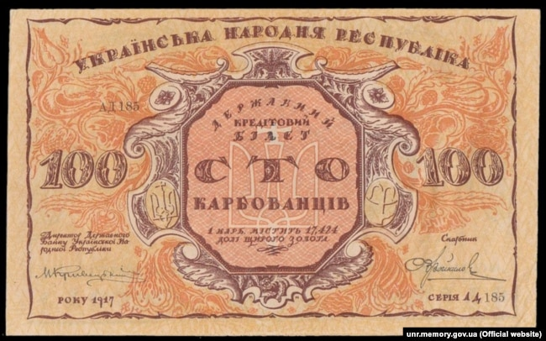
Рис. 6 - Перша банкнота Української Народної Республіки – купюра 100 карбованців (аверс), на якій вказаний 1917 рік, а в обіг вона увійшла з 5 січня 1918 року
22 січня 2018 року Центральна Рада проголошує незалежність України. Але державний герб ще не був затверджений офіційно. У цей же час відбувається наступ більшовиків. Центральна Рада покидає Київ, їде до Житомира, потім до Сарн і, зрештою, до Коростеня Житомирської області. Саме у цьому місті 25 лютого 2018 року на засідання Малої ради затверджено державний герб у вигляді тризуба. Однак, ухвалений закон мав лише текстову частину, але не містив графічних додатків. У березні Грушевський доручив розробити графічну частину архітекторові Василю Кричевському. Вже через два тижні, 22 березня, Михайло Грушевський вносить на розгляд Малої ради готові зображення герба та печатки УНР. Між проголошенням незалежності і отриманням державного герба минуло два місяці. І якщо на початку 1918 року про тризуб знало вузьке коло фахівців, то наприкінці 1918-го ніхто не уявляв собі іншого національного символу, ніж тризуб.
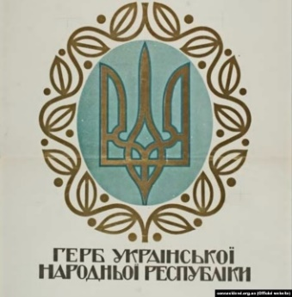
Рис. 7 – Герб Української Народної Республіки
Акт злуки УНР та ЗУНР (22 січня 1919 року): у цьому документі тризуб був представлений як герб нової української держави.
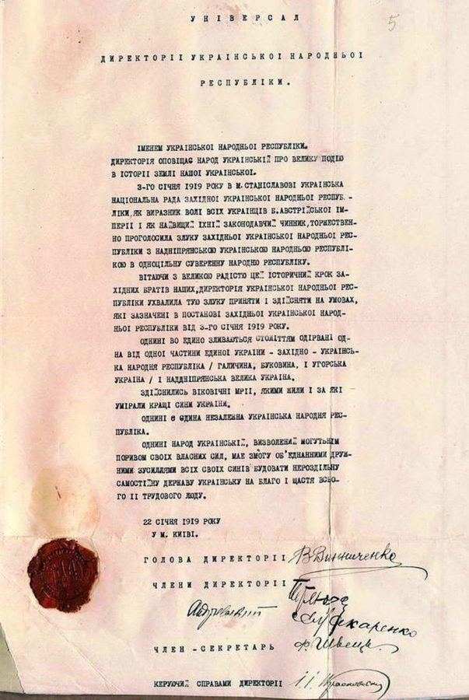
Рис. 8 – Акт злуки УНР та ЗУНР
Багато документів містять зображення тризуба на офіційних бланках різних державних установ УНР, зокрема канцелярії Головного Отамана, Міністерства закордонних справ та дипломатичних місій за кордоном. Вони підтверджують, що герб активно використовувався навіть після вимушеного відступу уряду УНР за кордон у 1921–1922 роках, коли документи видавалися в еміграції, зберігаючи геральдичні елементи держави.
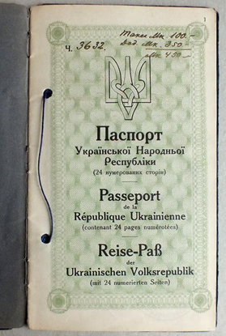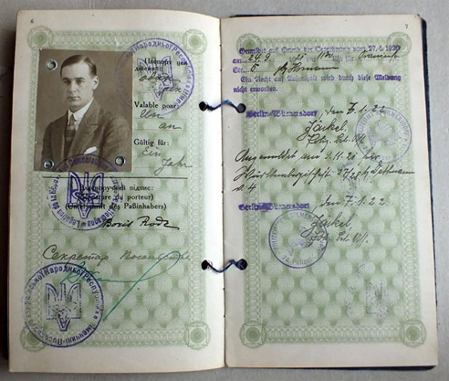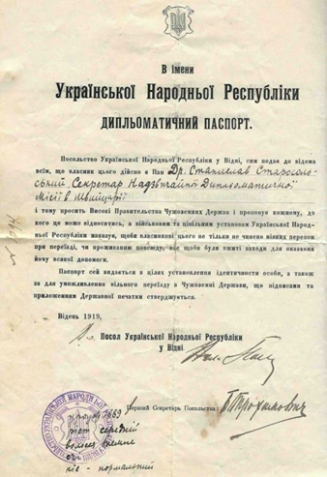
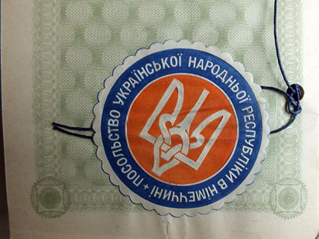
Рис. 9 - Український паспорт, якому 100 років

В умовах боротьби за незалежність у 1940-х роках тризуб став символом Організації українських націоналістів (ОУН) та УПА, втілюючи національну гідність і прагнення до свободи.
ОУН обрала тризуб як один із головних елементів своєї символіки, що підкреслював тяглість із попередніми періодами української історії, зокрема з добою УНР. Використання тризуба в документах і на печатках закріплювало його як знак державної незалежності та легітимності влади. У проєктах емблем і нагород тризуб також втілював прагнення до волі та національної єдності.
Особливу роль у створенні емблем з тризубом відіграв Роберт Лісовський, який розробив версії для Організації українських націоналістів. У цих графічних інтерпретаціях тризуб часто поєднувався з іншими елементами, як-от мечами чи лілеями (символ скаутського руху). Тризуб на прапорах і відзнаках УПА підкреслював військову дисципліну та неперервність національної боротьби​.
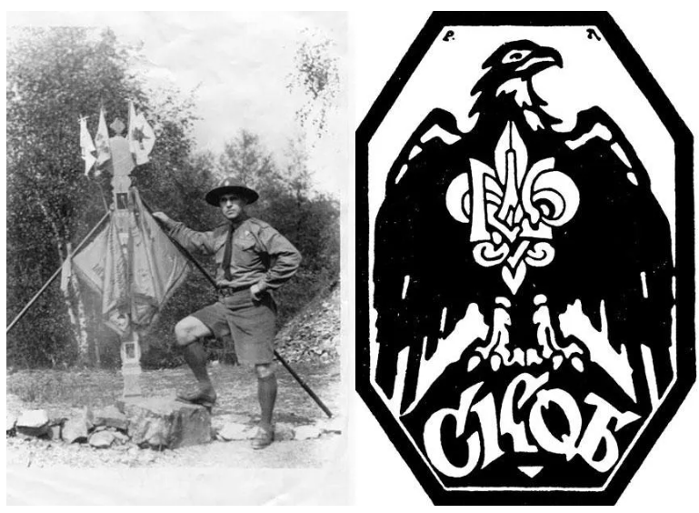
Рис. 10 - Роберт Лісовський та одне з виконань пластової лілеї
у його авторстві 24tv.ua
Три лілеї символізують три головні обов'язки пластуна, а тризуб вказує на те, що Пласт — це українська організація молоді. Пластуни, які склали пластову присягу, носять його як відзнаку приналежності до організації. Окрім того, трилиста лілея — це відзнака скаутів у всьому світі, що у різних країнах по-різному поєднана із іншими символами.
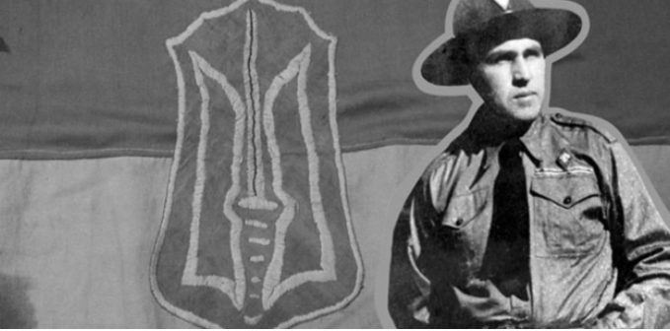
Рис. 11 – Роберт Лісовський. Трилиста лілея
У своєму дизайні Лісовський додав до тризуба елементи, що акцентували на силі й боротьбі. Герб асоціювався з ідеологією збройного опору, властивою ОУН та згодом УПА. Зображення мало слугувати джерелом натхнення для борців, демонструючи, що їхня справа ґрунтується на давній історії та несе ідею національної волі​.
Герб ОУН Лісовського став символом не лише для членів організації, але й для українців у діаспорі та підпіллі. Він прикрашав прапори, печатки та нагороди, підкреслюючи єдність українців у боротьбі проти окупантів.

ВИСНОВОК

Тризуб для УНН, ЗУНР, ОУН, УПА був не просто знаком, а важливим елементом культурного та політичного опору, що демонстрував прагнення українців до свободи та незалежності протягом усього ХХ століття і надалі вплинув на відновлення незалежної України у 1991 році.

Сучасний етап

Після приходу до України більшовиків та витіснення військ УНР, поза межами України певний час діяли дипломатичні представництва, які використовували тризуб на бланках та печатках.
Від того часу до 1991 року, в часи СРСР, герб був заборонений, його використовували різні організації діаспори, «Карпатська січ», ОУН, УПА.
Після проголошення незалежності України у 1991 році розпочалися дискусії про вибір державної символіки. Постало питання про необхідність герба, який би не лише втілював історичну тяглість, але й відповідав сучасним політичним реаліям. Вибір тризуба пояснювався тим, що він символізував єдність та боротьбу за незалежність протягом століть​.
В Акті проголошення незалежності України (24 серпня 1991) тризуб фактично представляє нову державу. Хоча сам акт не містить зображення герба, тризуб став символом незалежності.
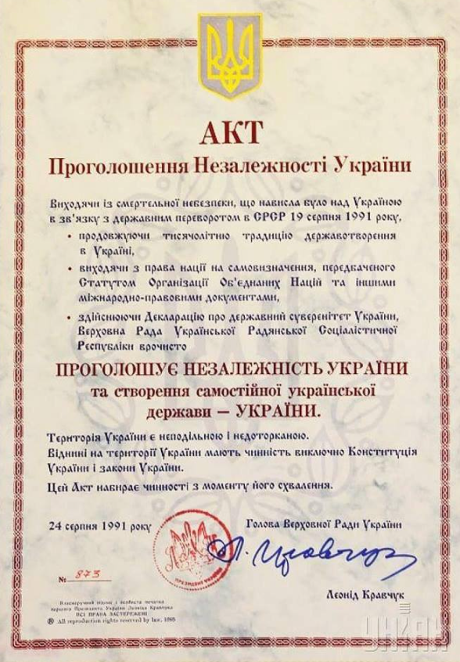
Рис. 12 - Акт проголошення Незалежності України 1991 рік
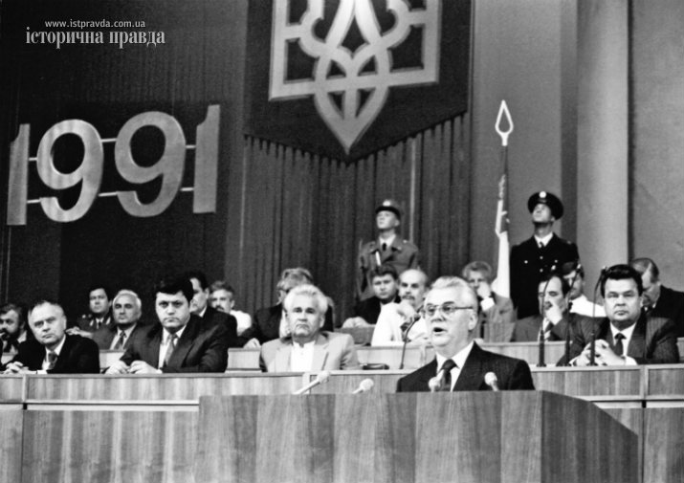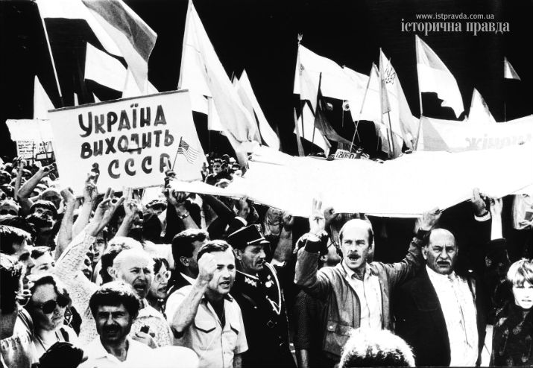
Рис. 13 – Проголошення Незалежності України
Після проголошення незалежності України в 1991 році, тризуб став основним елементом нового державного устрою. 19 лютого 1992 року Верховна Рада України затвердила Малий герб України: золотий тризуб на синьому щиті, який став офіційним державним символом. Він відобразив спадковість із гербом УНР і став символом суверенітету нової української держави. ​
1996 рік, Конституція України. У статті, що стосується державних символів, тризуб затверджений як герб України.
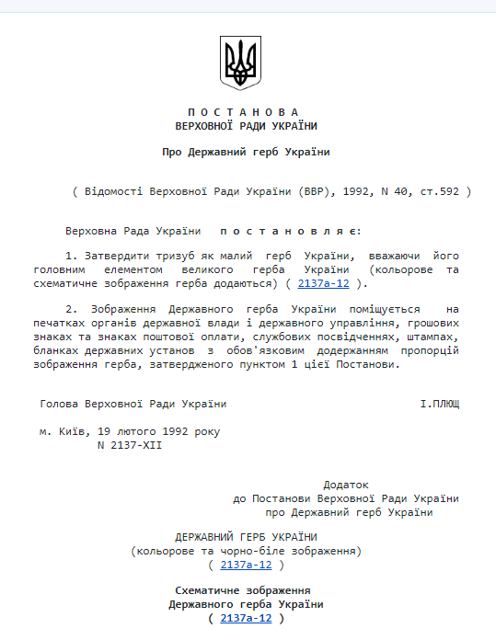
Рис. 14 – Постанова ВР Про Державний герб України
Тризуб, затверджений як герб, має специфічний стиль, що поєднує традиційні елементи з сучасними вимогами. Він часто зображується в синьо-жовтих кольорах — національних кольорах України. У гербі тризуб зазвичай виконаний у золотистому або жовтому кольорі на синьому фоні, що підкреслює його значущість.
Закон України "Про державні символи України" (2003). У цьому законі детально описується тризуб як герб України, його елементи, кольори та правила використання. Закон є важливим документом, що регулює державну символіку.

ВИСНОВОК

Історичні документи, пов'язані з гербом України, тризубом, свідчать про його глибоке коріння в історії українського народу. Від князівських печаток до сучасного державного символу, тризуб уособлює боротьбу за незалежність та ідентичність, а його значення продовжує жити в серцях українців.

Тризуб у творчості українських художників

Тризуб у творчості українських художників набув значного символічного значення, особливо після його офіційного затвердження як герба Української Народної Республіки у 1918 році. Він став не тільки державним символом, а й надихав митців на створення унікальних художніх інтерпретацій.
Значну роль у популяризації тризуба відіграли видатні художники, такі як
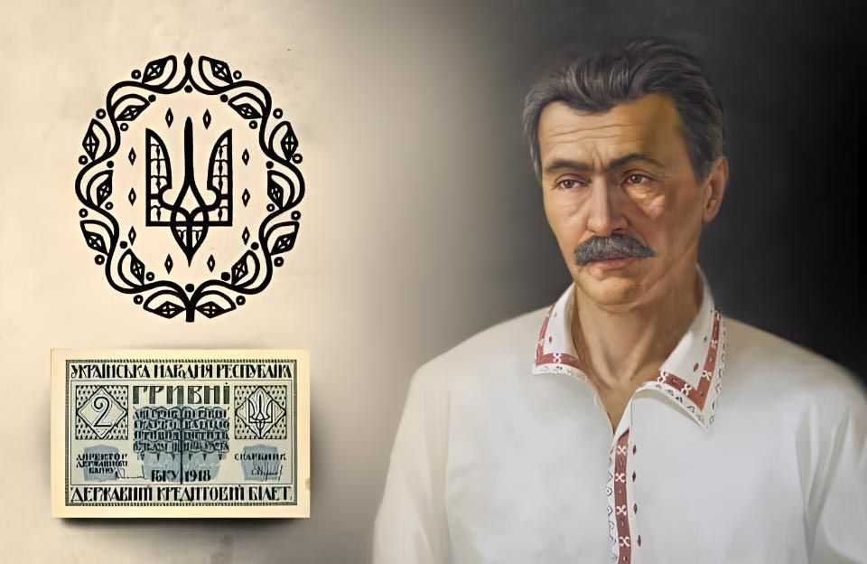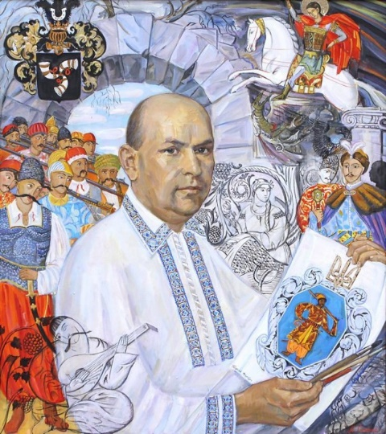
Рис. 15 - Василь Кричевський Рис. 16 - Георгій Нарбут,
які брали участь у розробці офіційного герба. Нарбут також використовував тризуб у своїх графічних роботах, зокрема на обкладинках і грошових знаках.
У міжвоєнний період тризуб став важливим елементом геральдики української діаспори та еміграційного уряду УНР. Митці, що опинилися за кордоном, продовжували використовувати його в різних проєктах, підкреслюючи тяглість національної традиції та прагнення до незалежності. Зокрема, художники, такі як
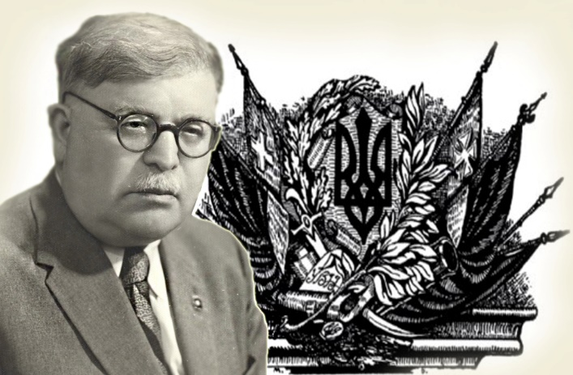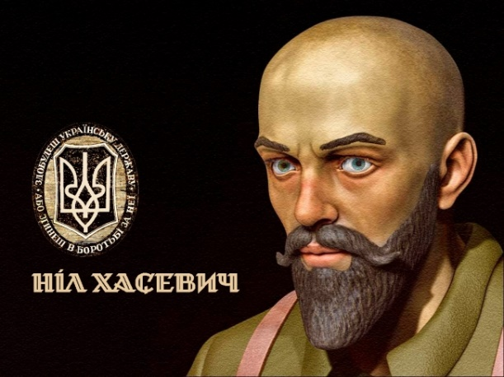
Рис. 17 - Микола Битинський Рис. 18 - Ніл Хасевич,
створювали печатки та нагороди з елементами тризуба для українських націоналістичних організацій.

ВИСНОВОК

Тризуб у творчості українських митців не тільки закріпився як офіційний символ, але й став джерелом натхнення для створення культурної ідентичності та історичної тяглості України впродовж століть.

ВИСНОВОК

Герб України — тризуб — є символом, який уособлює багатовікову історію, культуру та боротьбу українського народу за незалежність і державність. Дослідження походження та еволюції цього символу дозволяє глибше зрозуміти його значення для української ідентичності та державотворчих процесів. Від своїх витоків у часи Київської Русі тризуб перетворився на важливий елемент не лише князівської влади, а й національної свідомості.
Сучасне значення тризуба сягає далеко за межі лише історичного символу. Після його відродження на початку ХХ століття і офіційного затвердження як державного герба у 1992 році, тризуб став уособленням незалежності, суверенітету та духовної єдності українців. Його використання в різні історичні епохи підкреслює неперервність національної ідеї та прагнення до свободи, яке є характерним для української нації.
Тризуб також несе в собі багатий символізм, що відображає релігійні, політичні та культурні аспекти. Він став символом незламності та єдності українського народу, особливо в умовах сучасної боротьби за суверенітет і територіальну цілісність країни.
Дослідження тризуба як державного герба України має велике значення, оскільки дозволяє краще зрозуміти історичну тяглість державності, а також формування національної самосвідомості. Аналіз тризуба показує, як глибоко він вкорінений у історії української держави, і водночас демонструє, як цей символ залишається актуальним в умовах сучасних викликів.
Завдяки цьому дослідженню ми можемо зрозуміти, чому тризуб є більше, ніж просто державним символом — це невід'ємна частина культурної, духовної та політичної спадщини України, яка об’єднує минуле і сучасне.

СКЛАД ЖУРІ
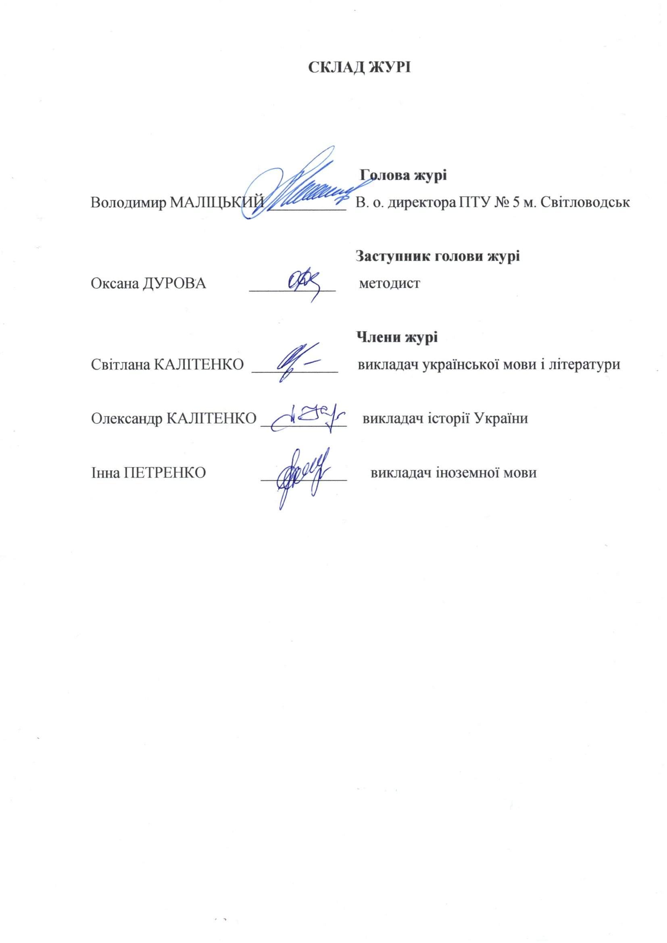

ДЖЕРЕЛА

1. Авраменко О. Українська література (рівень стандарту) : підручник. Київ : Грамота, 2019. 256 с.
2. В. Січинський. Тризуб і прапор України. Вид. «Місіонер», Львів – 1993. – 61 с.
3. ІПС ЛІГА: ЗАКОН - система пошуку, аналізу та моніторингу нормативно-правової бази. URL: https://ips.ligazakon.net/document/JH35Z1AA (дата звернення: 05.11.2024).
4. Історична правда. Акт проголошення Незалежності. Як це було. Історична правда. URL: https://www.istpravda.com.ua/artefacts/2013/08/22/134975/ (дата звернення: 05.11.2024).
5. М. С. Грушевський. Історія України – Руси. Т 7: Козацькі часи – до року 1625. Репр. відтворення вид. 1909 р. – 1995 , Харків. – 624 с.
6. О. Пастернак. Пояснення тризуба, герба Великого Київського Князя Володимира Святого / Вступ. Слово та ред. Б. З. Якимовича. – Київ: Веселка. 1991. – 47 с.
7. Про Державний герб України. Офіційний вебпортал парламенту України. URL: https://zakon.rada.gov.ua/laws/show/2137-12#Text (дата звернення: 05.11.2024). 8. Центральний державний історичний архів України, м. Київ (ЦДІАК України) https://cdiak.archives.gov.ua/

